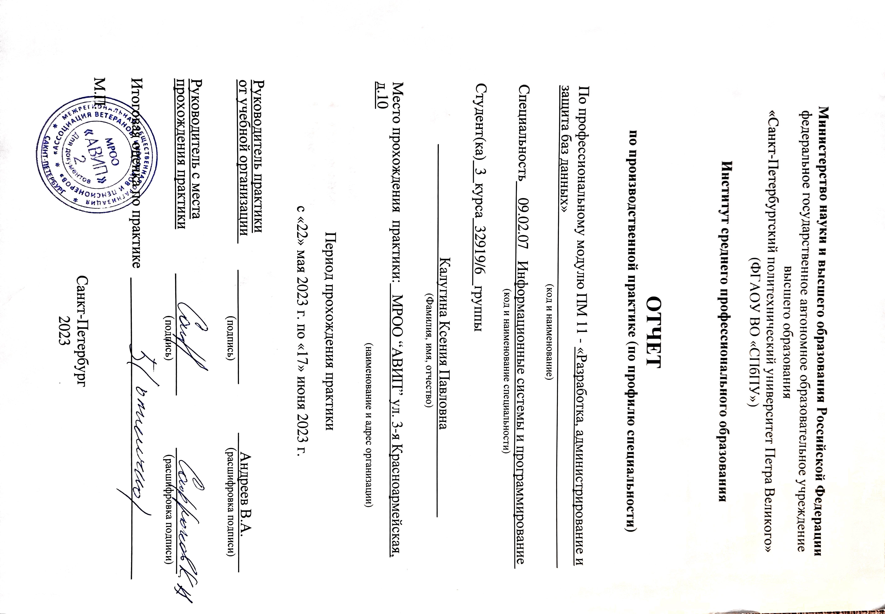

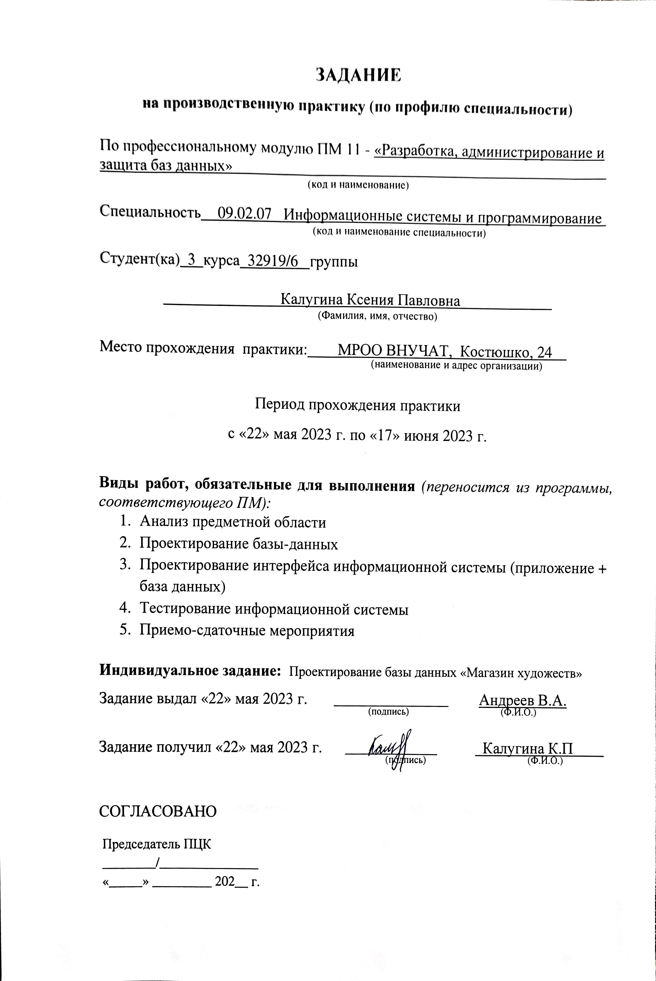

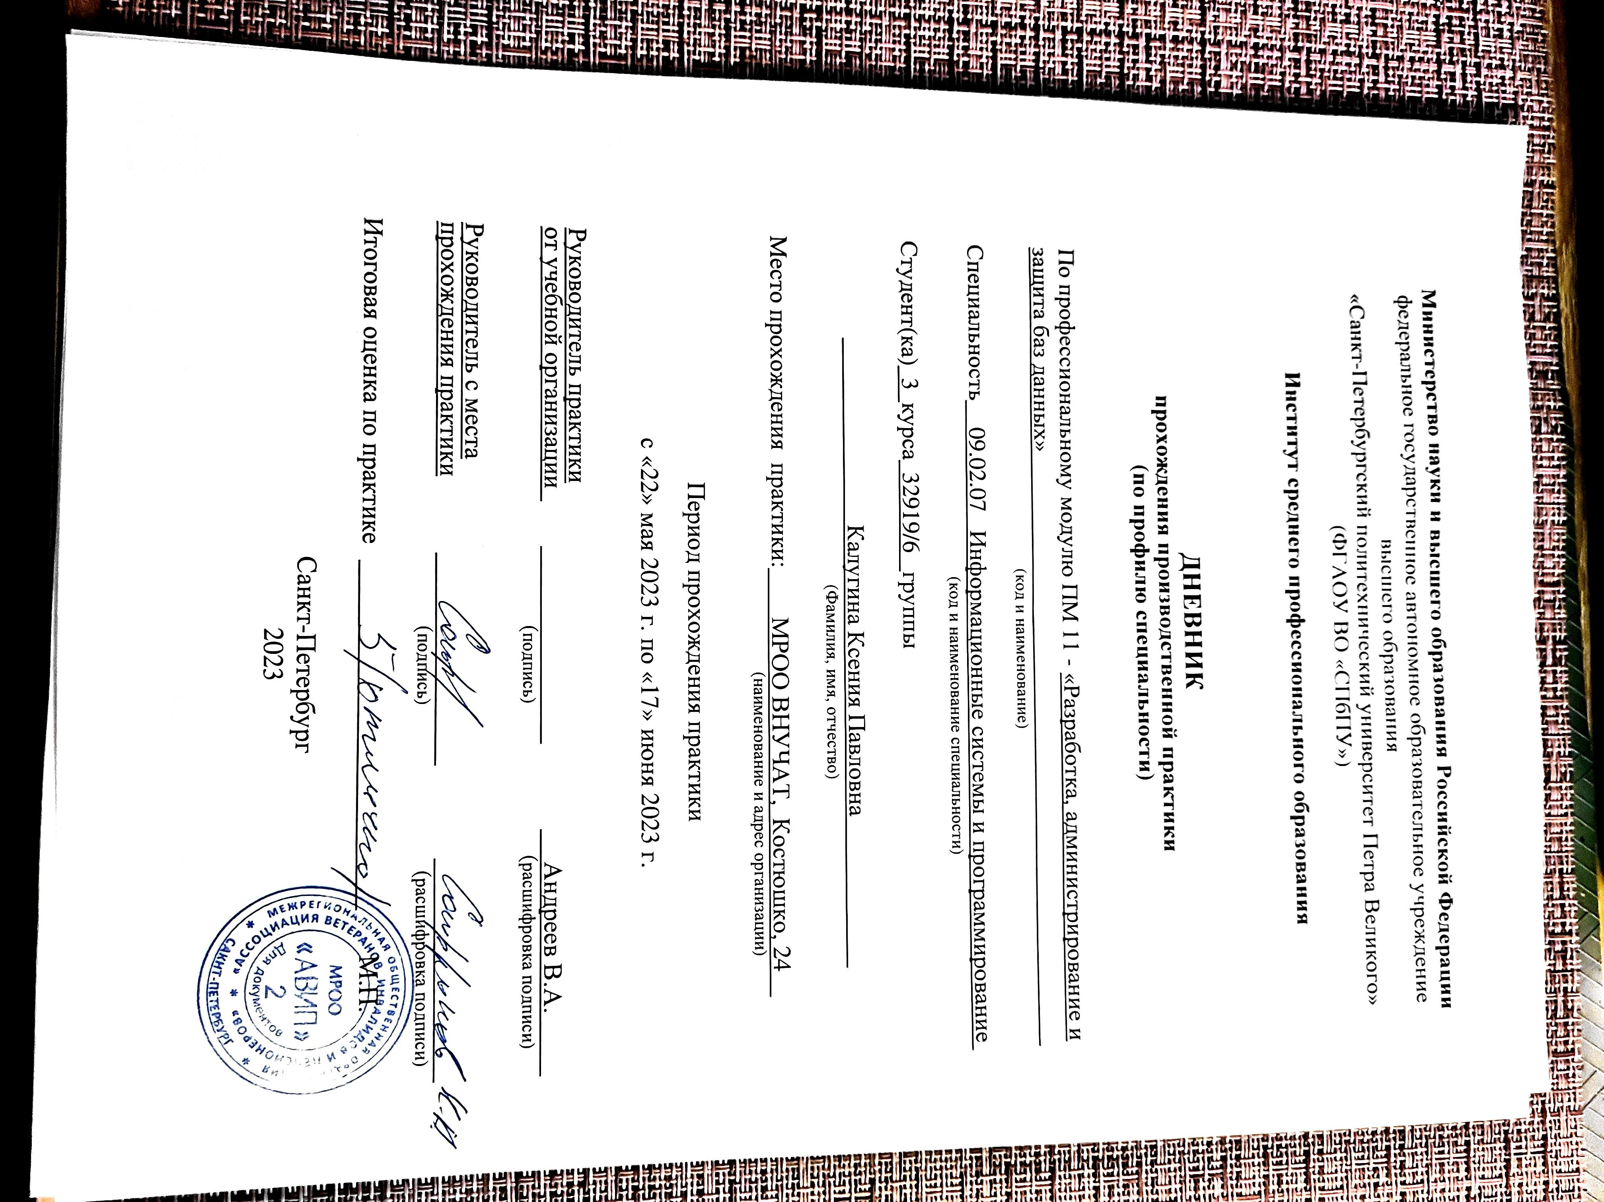

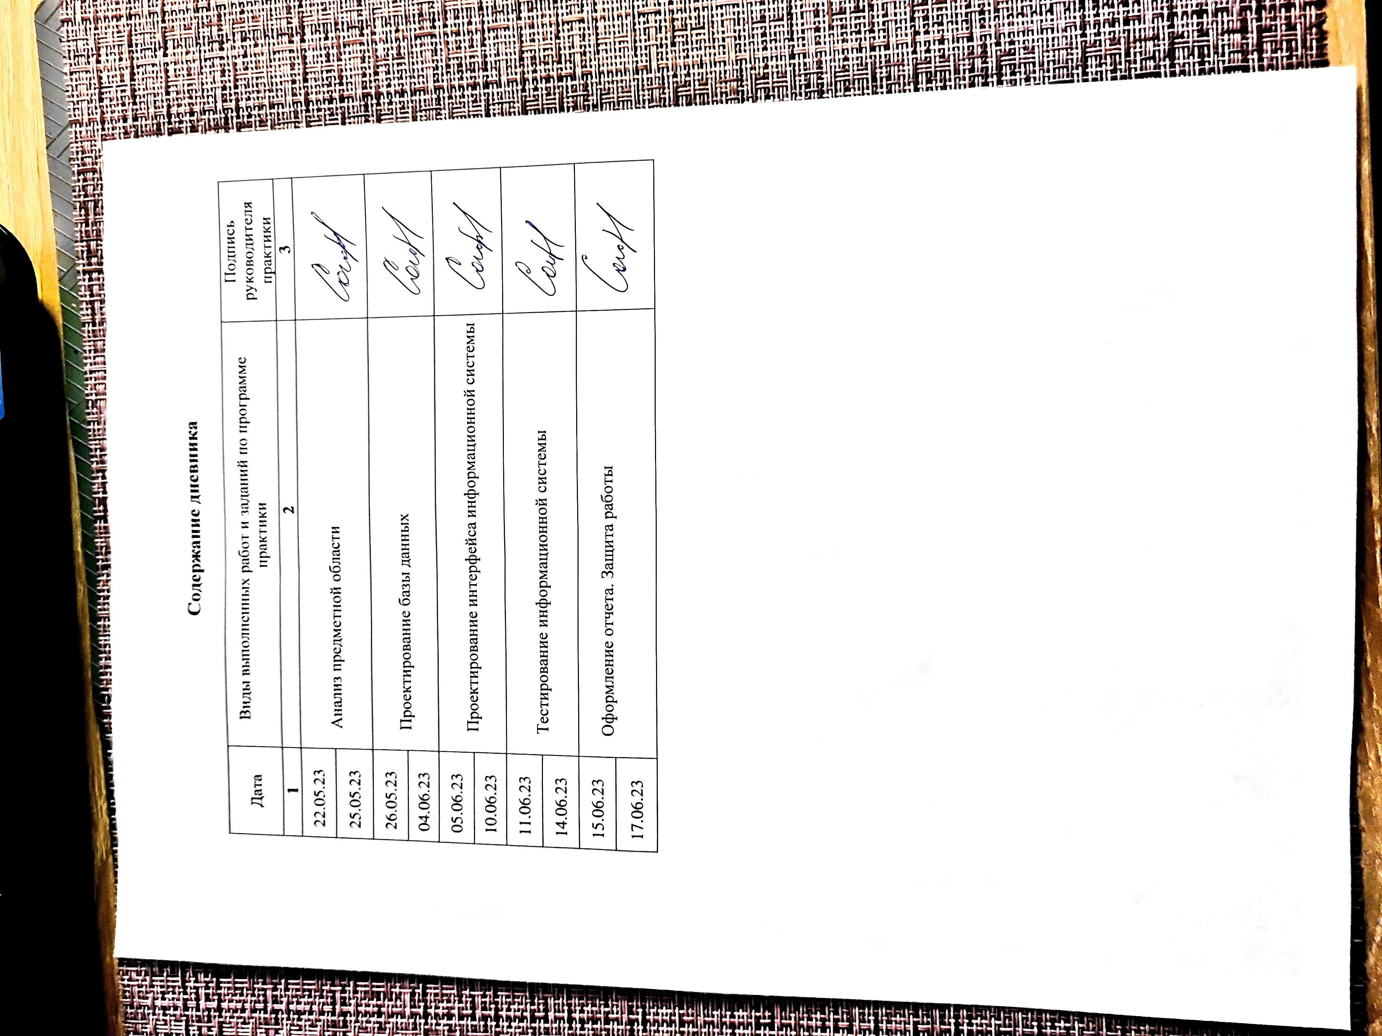

**Содержание**

**Введение** 6

**Тема 1. Анализ предметной области** 7

**Тема 2. Проектирование базы данных** 8

**Тема 3. Проектирование интерфейса информационной системы** 13

**Тема 4. Тестирование информационной системы** 18

**ЗАКЛЮЧЕНИЕ** 23

**СПИСОК ИСПОЛЬЗОВАННЫХ ИСТОЧНИКОВ** 24

**ПРИЛОЖЕНИЕ** 25

# **Введение**

Главная цель производственной практики по предмету ПМ.11 "Технология разработки и защиты баз данных" заключается в комплексном формировании общих и профессиональных компетенций студента, получении практического опыта в рамках модуля ПМ.04 "Технология разработки и защиты баз данных" и развитии необходимых навыков и опыта работы на практике. В процессе практики, которая проводилась в МРОО "АВИП", студенту было предложено индивидуальное задание, состоящее в проектировании базы данных для магазина художеств.

Цель создания данной базы данных для магазина художеств заключается в оптимизации и улучшении управления и операционных процессов магазина. Благодаря базе данных эффективно осуществляется хранение и управление различными видами информации, связанной с магазином, такими как данные о клиентах, товарах, договорах продаж, производителях, сотрудниках и накладных. Для достижения данной цели ставятся следующие задачи:

1. Анализировать предметную область и определить этапы проектирования программного обеспечения.
2. Определить входные и выходные данные информационной системы, разработать инфологическую и даталогическую модель баз данных и обосновать выбор системы управления базами данных (СУБД) для разработки базы данных.
3. Спроектировать базу данных информационной системы, разместить ее на удаленном сервере и интегрировать базу данных в приложение.
4. Разработать план верификации и аттестации, а также провести тестирование и отладку программы.

# **Тема 1. Анализ предметной области**

Информационная система «Магазин художников» предназначена для оптимизации процесса хранения информации о клиентах, товарах и сотружниках. Позволяет минимизировать затраты и сократить количество ошибочных данных. Магазин «Лавка Художника» крупнейший художественный интернет-магазин, в котором вы найдете лучшие товары для художников, дизайнеров, архитекторов, и творческих людей.

Например, применение информационной системы «Магазин художеств» позволяет внедрить следующие функции:

* Хранение информации о наличии товаров
* Автоматическое формирование суммы товаров
* Предоставление информации о клиентах и сотрудниках

# **Тема 2. Проектирование базы данных**

Для эффективного взаимодействия между магазинами необходима база данных для систематизации хранящихся документов. В самой СУБД также будет храниться информация о клиенте. После покупки товара, информация о приобретении того или иного продукта будет тоже находится в базе. Также можно будет посмотреть в каком из магазинов товар в наличии.

## **2.2. Разработка таблиц в Microsoft SQL Server**

Схема базы данных в Microsoft SQL Server показана на Рисунке 1.

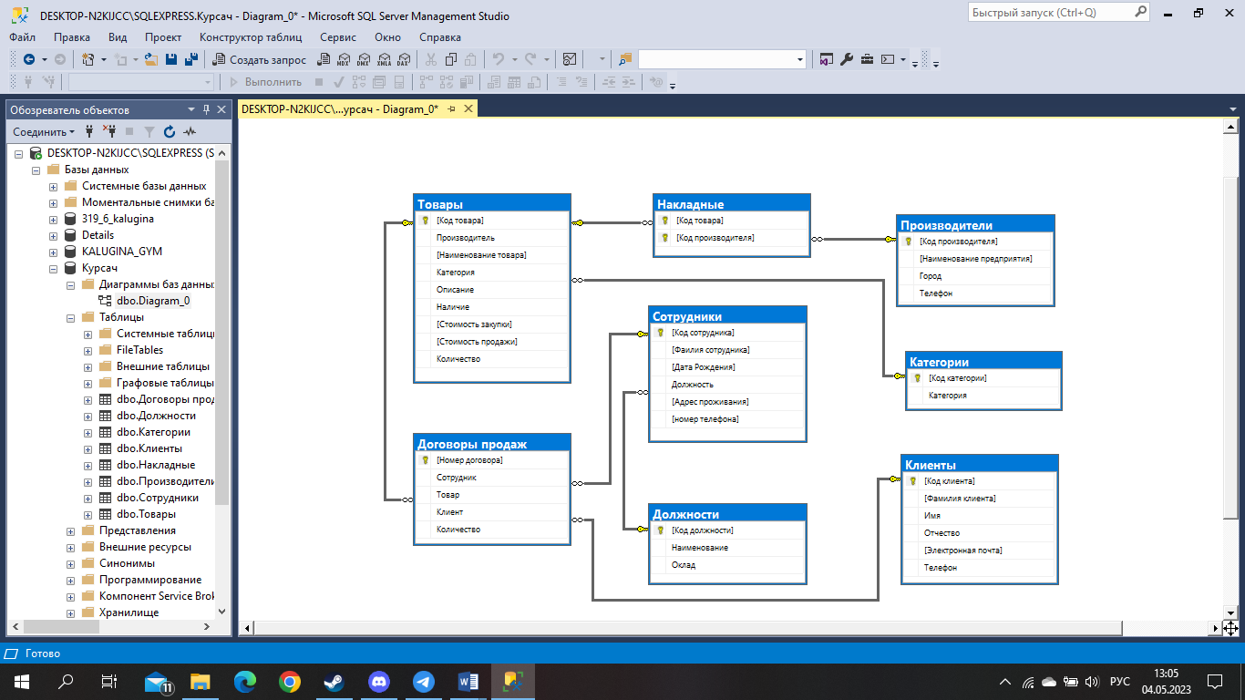

Рисунок 1. Схема базы данных в Microsoft SQL Server

Заполненная данными таблица «Договоры продаж» изображена на Рисунке 2.

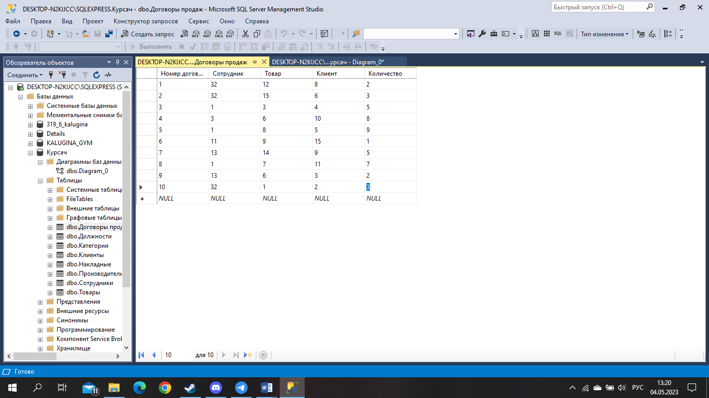

Рисунок 2. Таблица «Договоры продаж»

Заполненная данными таблица «Должности» изображена на Рисунке 3.

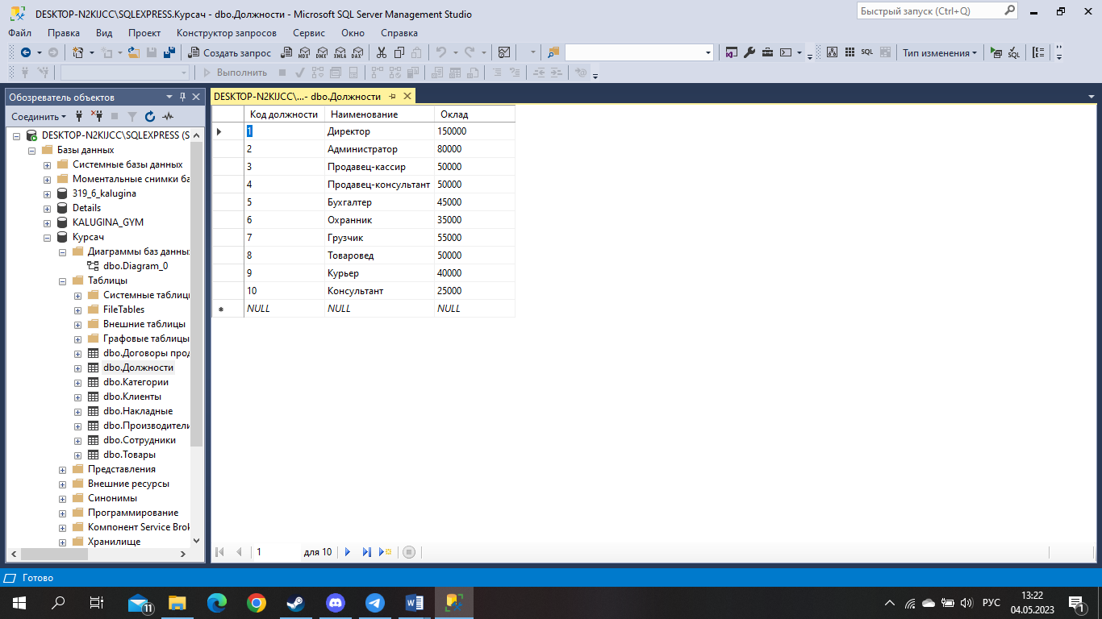

Рисунок 3. Таблица «Должности»

Заполненная данными таблица «Категории» изображена на Рисунке 4.

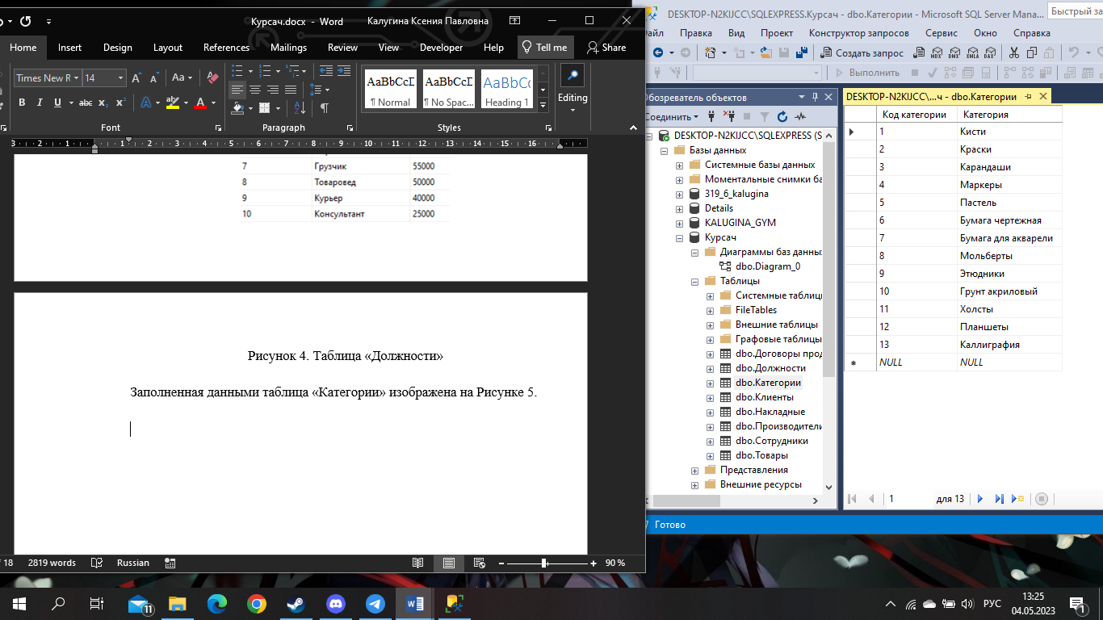

Рисунок 4. Таблица «Категории»

Заполненная данными таблица «Клиенты» изображена на Рисунке 5.

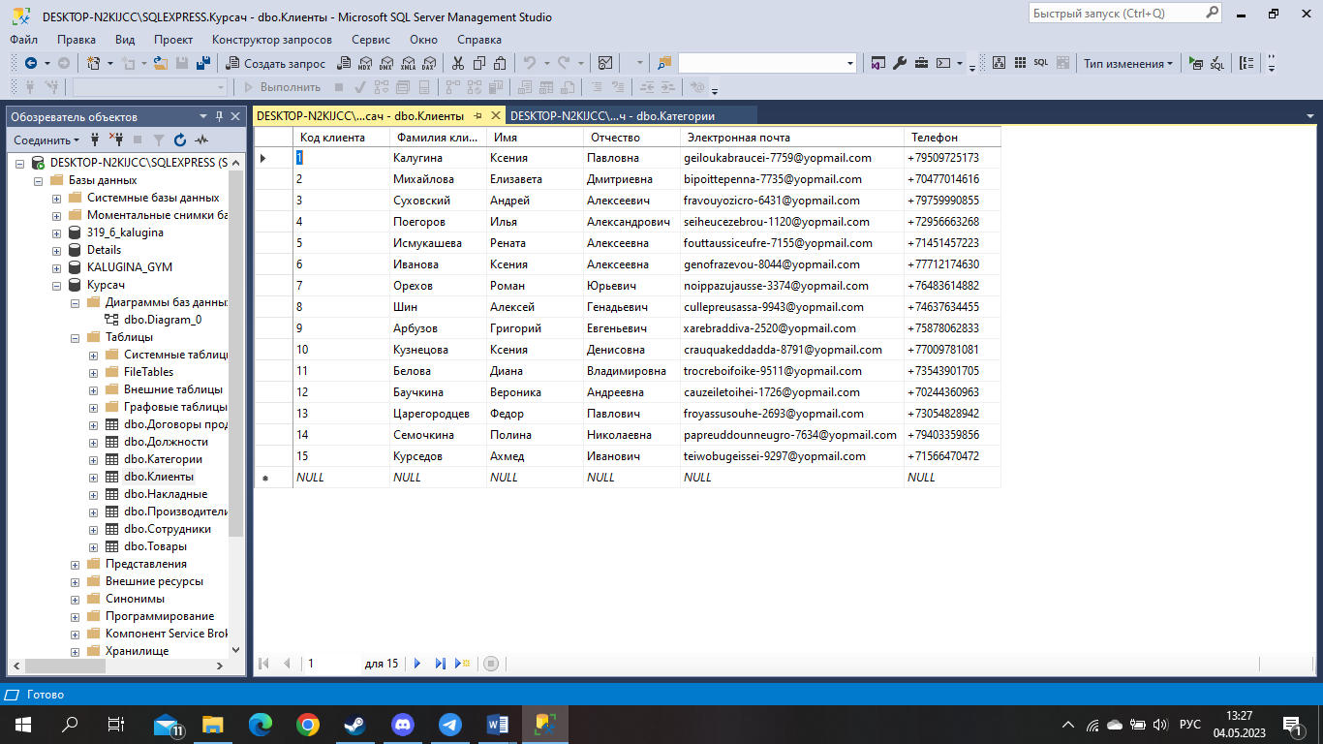

Рисунок 5. Таблица «Клиенты»

Заполненная данными таблица «Накладые» изображена на Рисунке 6.

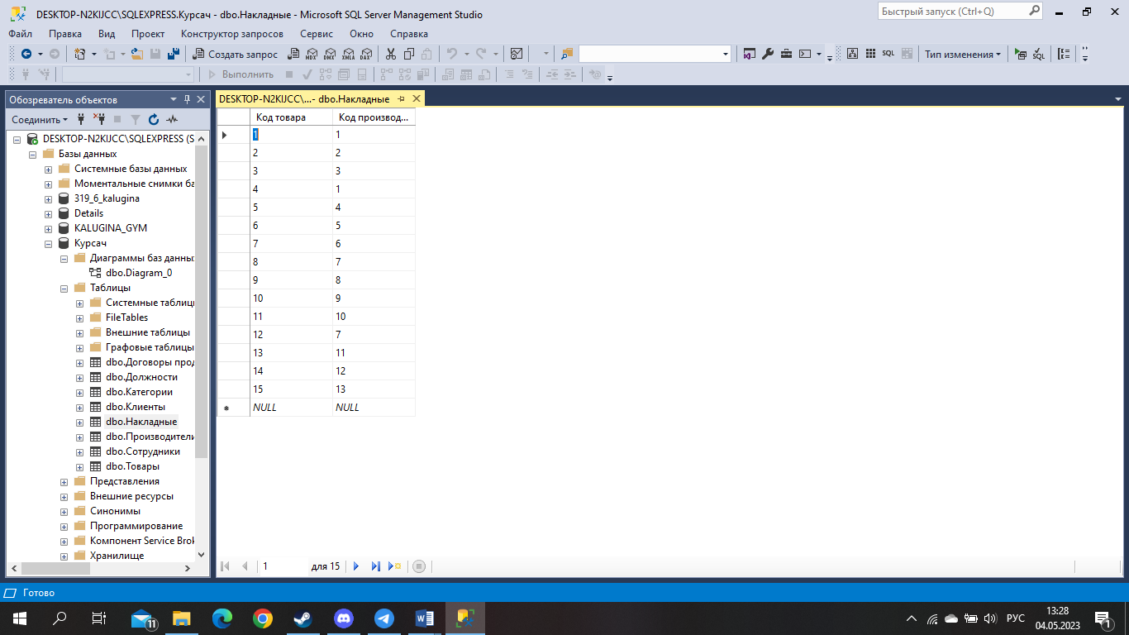

Рисунок 6. Таблица «Накладные»

Заполненная данными таблица «Производители» изображена на Рисунке 7.

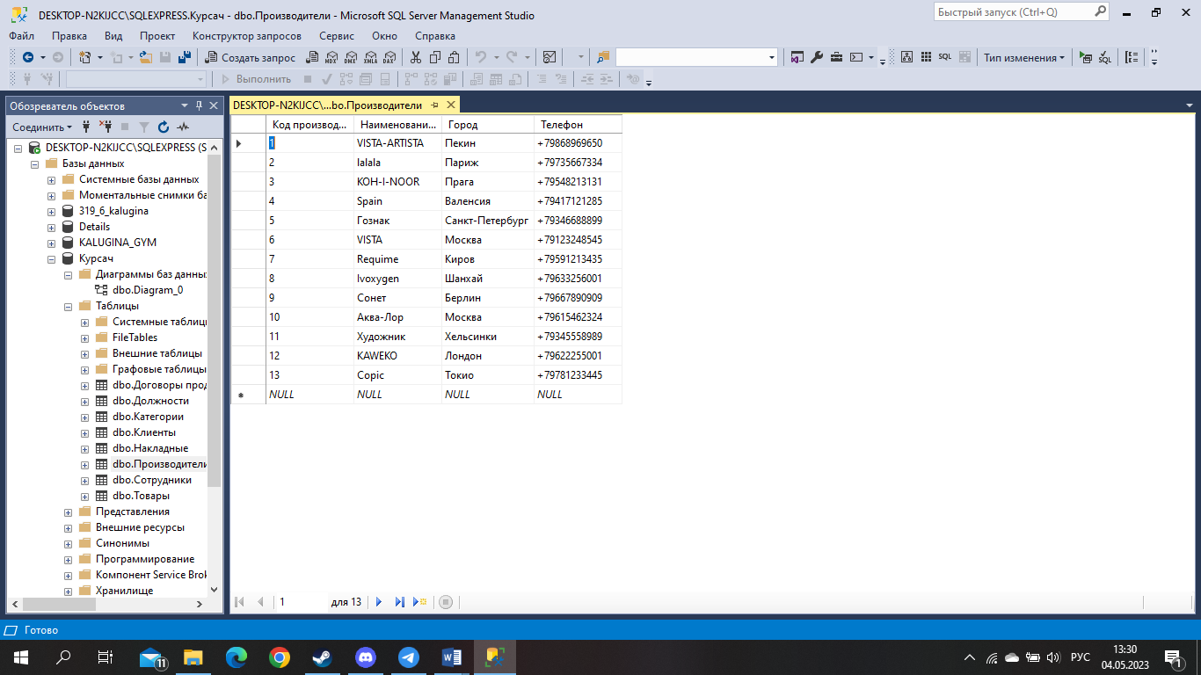

Рисунок 7. Таблица «Производители»

Заполненная таблица «Сотрудники» изображена на Рисунке 8.

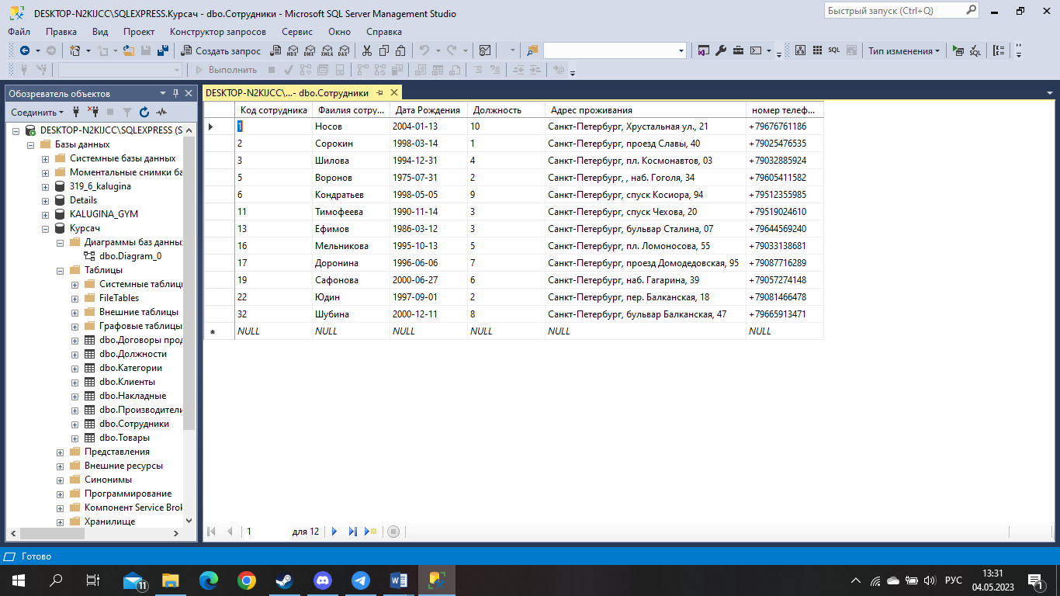

Рисунок 8. Таблица «Сотрудники»

Заполненная таблица «Товары» изображена на Рисунке 9.

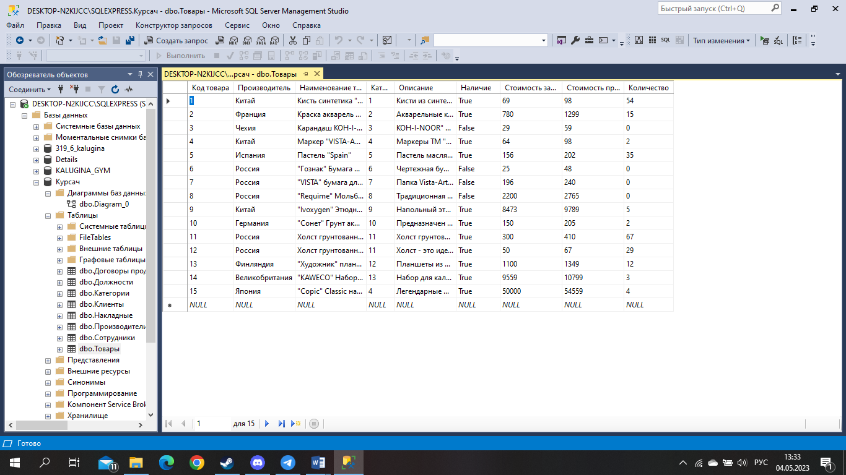

Рисунок 9. Таблица «Товары»

# **Тема 3. Проектирование интерфейса информационной системы**

### **3.1 Форма авторизации**

При запуске интерфейса для взаимодействия с базой данных открывается окно авторизации (Рисунок 10).

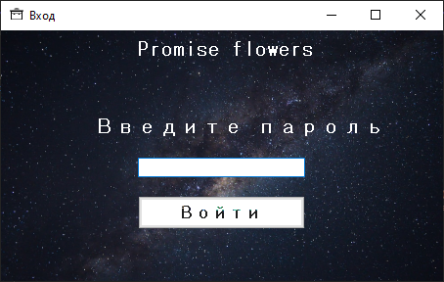

Рисунок 10. Окно авторизации

При неправильном вводе данных открывается окно (Рисунок 11)

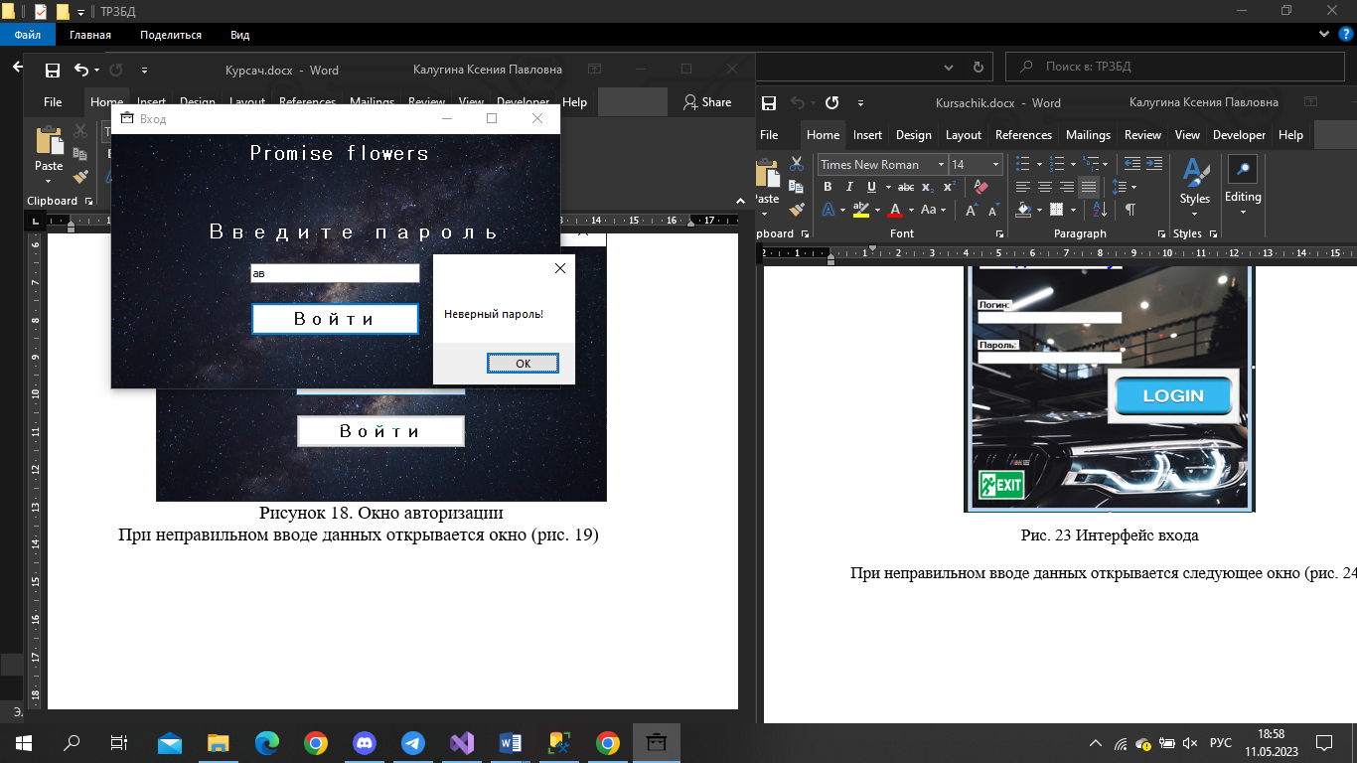

Рисунок 11. Вывод ошибки

### **3.2 Главное меню**

Выбор базы данных. Рисунок 12.

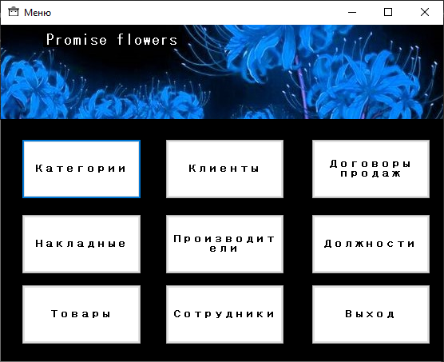

Рисунок 12. Базы данных

Форма с базой данных «Категории» изображена на Рисунке 13. 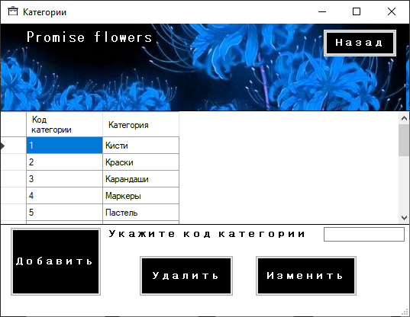

Рисунок 13. Категории

Форма с базой данных «Клиенты» изображена на Рисунке 14.

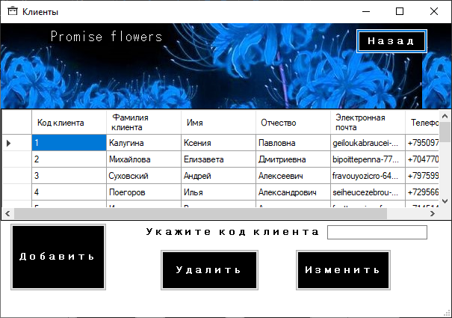

Рисунок 14. «Клиенты»

Форма с базой данных «Договоры продаж» изображена на Рисунке 15.

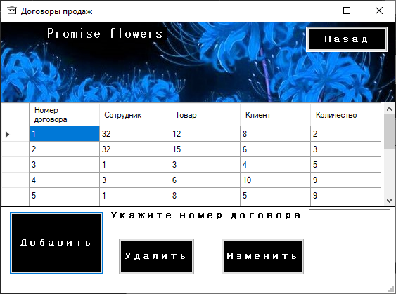

Рисунок 15. «Договоры продаж»

Форма с базой данных «Накладные» изображена на Рисунке 16.

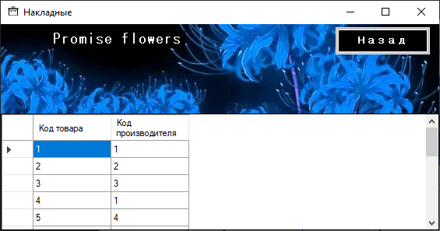

Рисунок 16. «Накладные»

Форма с базой данных «Производители» изображена на Рисунке 17.

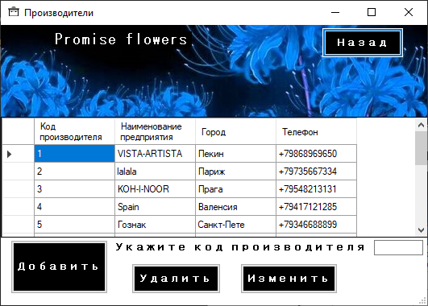

Рисунок 17. «Производители»

Форма с базой данных «Должности» изображена на Рисунке 18.

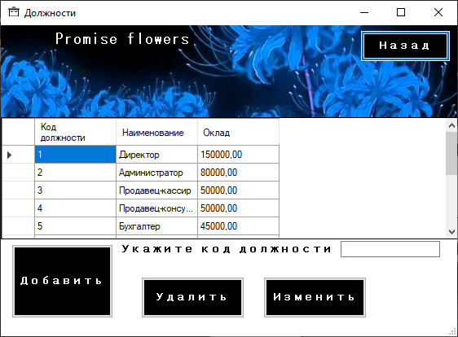

Рисунок 18. «Должности»

Форма с базой данных «Товары» изображена на Рисунке 19.

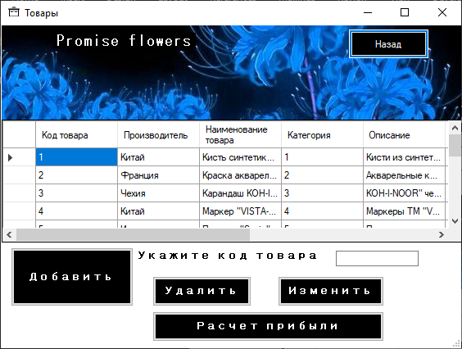

Рисунок 19. «Товары»

Форма с базой данных «Сотрудники» изображена на Рисунке 20.

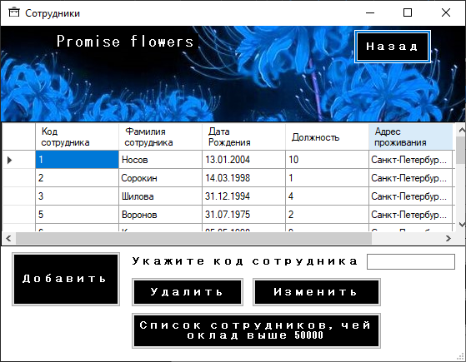

Рисунок 20. «Сотрудники»

# **Тема 4. Тестирование информационной системы**

**Тестирование добавления, удаления и изменения.**

Добавление в таблицу «Должности» изображено на Рисунке 21.

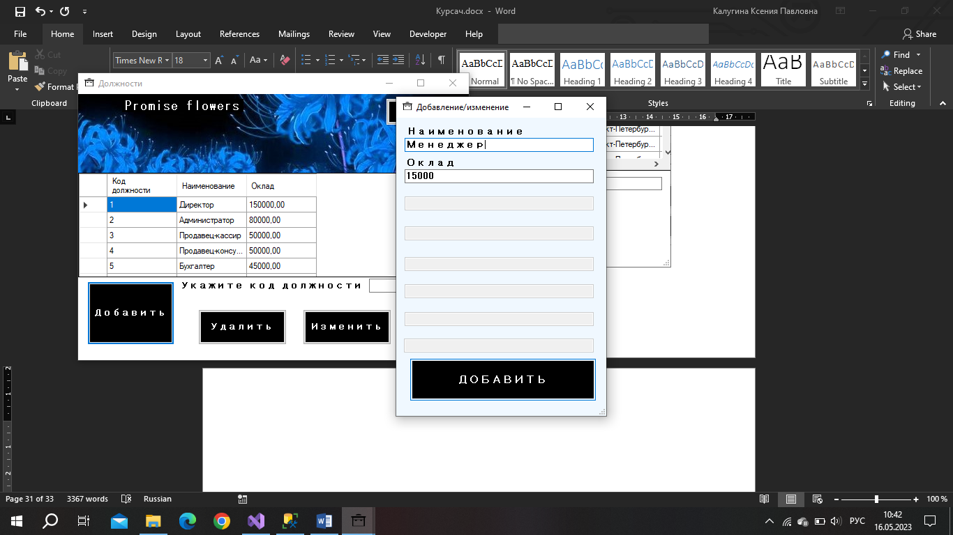

Рисунок 21. «Добавление»

Результат добавления в таблицу изображен на Рисунке 22.

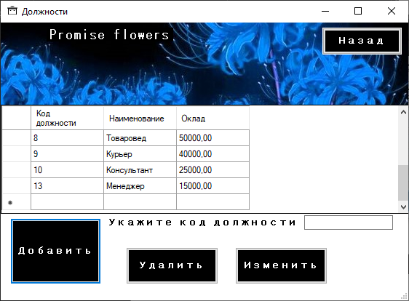

Рисунок 22. «Добавление»

«Удаление» из таблицы «Должности» изображено на Рисунке 23.

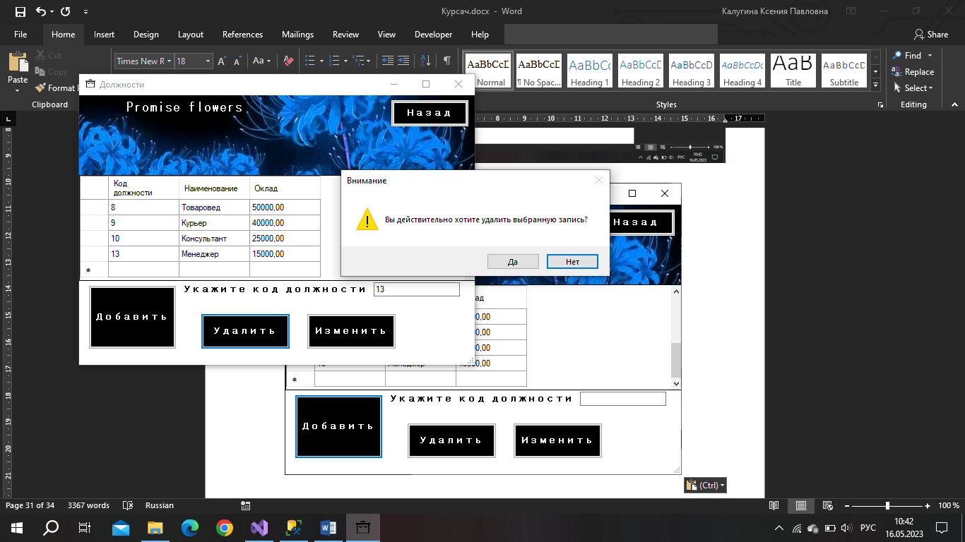

Рисунок 23. «Удаление»

Результат «Удаления» из таблицы изображен на Рисунке 24.

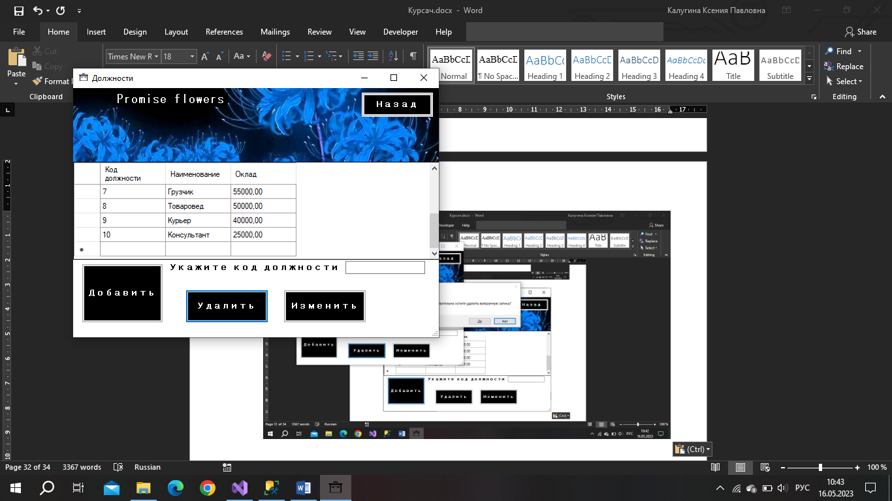

Рисунок 24. «Удаление»

«Изменение» в таблице «Должности» изображен на Рисунке 25.

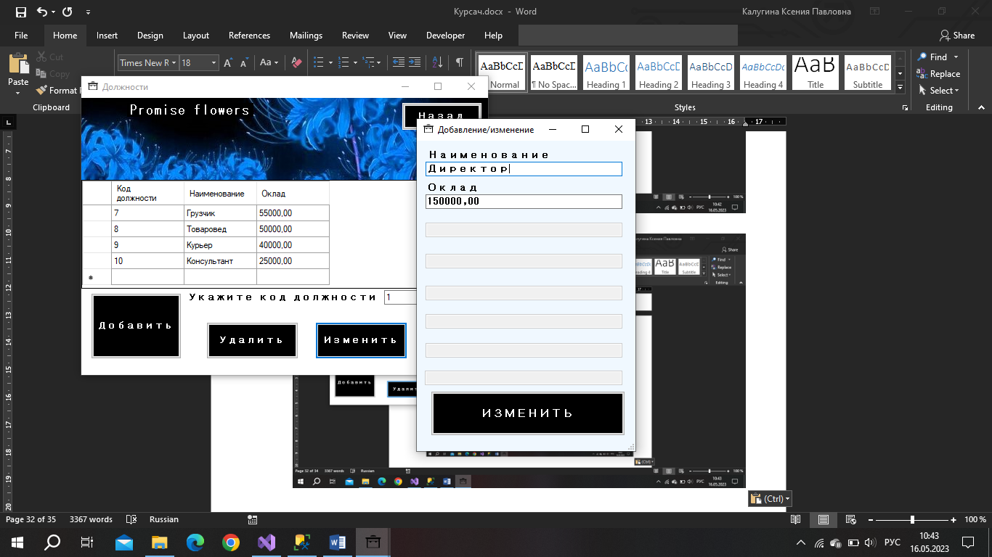

Рисунок 25. «Изменение»

Результат «Изменения» в таблице изображен на Рисунке 26.

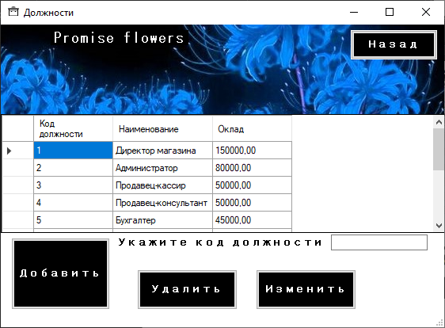

Рисунок 26. «Изменение»

Список сотрудников, чей оклад выше 50000 изображен на Рисунке 27.

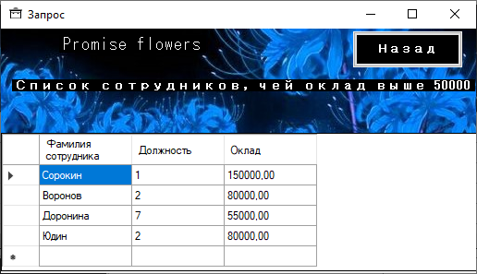

Рисунок 27. Выполнение запроса

Расчет прибыли по каждому товару изображен на Рисунке 28.

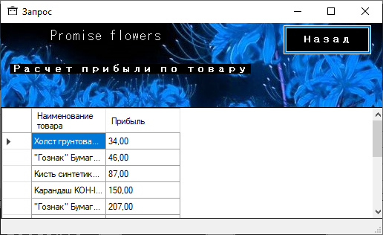

Рисунок 28. Выполнение запроса

# **ЗАКЛЮЧЕНИЕ**

После выполнения задания по производственной практике я закрепила навыки управления базой данных на языке SQL и получила опыт создания собственного рабочего приложения на языке C#.

Созданное приложение позволит увеличить производительность в работе с базой данных «Магазина художников», т. к. содержит все необходимые для этого функции.

# **СПИСОК ИСПОЛЬЗОВАННЫХ ИСТОЧНИКОВ**

1. SQL: Полное руководство. 3-е издание / Джеймс Грофф, Пол Вайнберг, Эндрю Оппель / Издательский дом «Вильямс», 2015–960 с.
2. Пирогов, В. Информационные системы и базы данных: организация и проектирование: Учебное пособие / В. Пирогов. - СПб. : BHV, 2009. - 528 c
3. Язык программирования C# 5.0 и платформа .NET 4.5 / Э. Троелсен – М.: Вильямс, 2015. – 1312 с.
4. C# 4.0: полное руководство / Герберт Шилдт / Издательский дом «Вильямс», 2011 — 1056 с.
5. WPF 4. Подробное руководство / Адам Натан / Символ-Плюс, 2011 - 880 с.

# **ПРИЛОЖЕНИЕ**

### **Форма Авторизации**

using System;

using System.Collections.Generic;

using System.ComponentModel;

using System.Data;

using System.Drawing;

using System.Linq;

using System.Text;

using System.Threading.Tasks;

using System.Windows.Forms;

namespace kursa

{

public partial class login : Form

{

Menu menu = new Menu();

Color FrameColor = Color.Black;//цвет рамки

bool EnableNonClientAreaPaint = true;

public login()

{

InitializeComponent();

}

private void button1_Click(object sender, EventArgs e)

{

if (textBox1.Text == Properties.Settings.Default.Password)

{

Hide();

menu.Show();

}

else

{

MessageBox.Show("Неверный пароль!");

}

}

}

}

### **Форма Добавление**

using System;

using System.Collections.Generic;

using System.ComponentModel;

using System.Data;

using System.Data.SqlClient;

using System.Drawing;

using System.Linq;

using System.Reflection.Emit;

using System.Text;

using System.Threading.Tasks;

using System.Windows.Forms;

using System.Data.Common;

using System.Security.Policy;

using static System.Windows.Forms.VisualStyles.VisualStyleElement;

namespace kursa

{

public partial class Add : Form

{

Color FrameColor = Color.Black;//цвет рамки

bool EnableNonClientAreaPaint = true;

private static string connectString = "Data Source = DESKTOP-N2KIJCC\\SQLEXPRESS;Initial Catalog =kurs_kalugina;" +

"Integrated Security = true;"; // данные для подключения к базе

public bool change; // вызов функции для добавления/изменения

public int id; // id изменяемой строки

public string[] row; // строка, которая будет изменятся

public Add()

{

InitializeComponent();

}

private void AddRow()

{

using (SqlConnection conn = new SqlConnection(connectString))

{

conn.Open();

if (Owner.Name == "Tovar")

{

SqlCommand command = new SqlCommand($"INSERT INTO Товары values ({int.Parse(textBox2.Text)}, '{textBox3.Text}', {int.Parse(textBox4.Text)}, '{textBox5.Text}', '{textBox6.Text}', {Convert.ToDecimal(textBox7.Text)}, {Convert.ToDecimal(textBox8.Text)}, {int.Parse(textBox9.Text)})");

SqlCommand command1 = new SqlCommand($"INSERT INTO Накладные select [Код товара], [Производитель] FROM Товары WHERE Производитель = {int.Parse(textBox2.Text)} and [Наименование товара] = '{textBox3.Text}' and Категория = {int.Parse(textBox4.Text)} and Описание = '{textBox5.Text}' and Наличие = {textBox6.Text} and [Стоимость закупки] = {Convert.ToDecimal(textBox7.Text)} and [Стоимость продажи] = {Convert.ToDecimal(textBox8.Text)} and Количество = {int.Parse(textBox9.Text)}");

command.Connection = conn;

command.ExecuteNonQuery();

command1.Connection = conn;

command1.ExecuteNonQuery();

}

else if (Owner.Name == "Category")

{

SqlCommand command = new SqlCommand($"INSERT INTO Категории values ('{textBox2.Text}')");

command.Connection = conn;

command.ExecuteNonQuery();

}

else if (Owner.Name == "Clients")

{

SqlCommand command = new SqlCommand($"INSERT INTO Клиенты values ('{textBox2.Text}', '{textBox3.Text}', '{textBox4.Text}','{textBox5.Text}','{textBox6.Text}')");

command.Connection = conn;

command.ExecuteNonQuery();

}

else if (Owner.Name == "Contracts")

{

SqlCommand command = new SqlCommand($"INSERT INTO [Договоры продаж] values ({int.Parse(textBox2.Text)} , {int.Parse(textBox3.Text)}, {int.Parse(textBox4.Text)},{int.Parse(textBox5.Text)})");

command.Connection = conn;

command.ExecuteNonQuery();

}

else if (Owner.Name == "Manufactures")

{

SqlCommand command = new SqlCommand($"INSERT INTO Производители values ('{textBox2.Text}', '{textBox3.Text}', '{textBox4.Text}')");

command.Connection = conn;

command.ExecuteNonQuery();

}

else if (Owner.Name == "Positions")

{

SqlCommand command = new SqlCommand($"INSERT INTO Должности values ('{textBox2.Text}', '{textBox3.Text}')");

command.Connection = conn;

command.ExecuteNonQuery();

}

else if (Owner.Name == "Workers")

{

SqlCommand command = new SqlCommand($"INSERT INTO Сотрудники values ('{textBox2.Text}', '{Convert.ToDateTime(textBox3.Text)}', {int.Parse(textBox4.Text)}, '{textBox5.Text}','{textBox6.Text}')");

command.Connection = conn;

command.ExecuteNonQuery();

}

conn.Close();

}

}

private void ChangeRow()

{

using (SqlConnection conn = new SqlConnection(connectString))

{

conn.Open();

if (Owner.Name == "Tovar")

{

SqlCommand command = new SqlCommand($"UPDATE Товары SET [Производитель] = '{textBox2.Text}', [Наименование товара] = '{textBox3.Text}', [Категория] = {int.Parse(textBox4.Text)}, [Описание] = '{textBox5.Text}', [Наличие] = '{Convert.ToBoolean(textBox6.Text)}', [Стоимость закупки] = {Convert.ToDouble(textBox7.Text)}, [Стоимость продажи] = {Convert.ToDouble(textBox8.Text)}, Количество = {int.Parse(textBox9.Text)} WHERE [Код товара] = {id}");

SqlCommand command1 = new SqlCommand($"UPDATE Накладные SET [Код производителя] = {int.Parse(textBox2.Text)} Where [Код товара] = (Select [Товары].[Код товара] FROM Товары WHERE [Наименование товара] = '{textBox3.Text}' and [Категория] = {int.Parse(textBox4.Text)} and Описание = '{textBox5.Text}' and Наличие = '{Convert.ToBoolean(textBox6.Text)}' and [Стоимость закупки] = {Convert.ToDouble(textBox7.Text)} and [Стоимость продажи] = {Convert.ToDouble(textBox8.Text)} and Количество = {int.Parse(textBox9.Text)})");

command.Connection = conn;

command.ExecuteNonQuery();

command1.Connection = conn;

command1.ExecuteNonQuery();

}

else if (Owner.Name == "Category")

{

SqlCommand command = new SqlCommand($"UPDATE Категории SET [Категория] = '{textBox2.Text}' WHERE [Код категории] = {id}");

command.Connection = conn;

command.ExecuteNonQuery();

}

else if (Owner.Name == "Clients")

{

SqlCommand command = new SqlCommand($"UPDATE Клиенты SET [Фамилия клиента] = '{textBox2.Text}',[Имя] = '{textBox3.Text}',[Отчество] = '{textBox4.Text}', [Электронная почта] ='{textBox5.Text}', [Телефон] = '{textBox6.Text}' WHERE [Код клиента] = {id}");

command.Connection = conn;

command.ExecuteNonQuery();

}

else if (Owner.Name == "Contracts")

{

SqlCommand command = new SqlCommand($"UPDATE [Договоры продаж] SET Сотрудник = '{int.Parse(textBox2.Text)}', [Товар] = '{int.Parse(textBox3.Text)}', [Клиент] = '{int.Parse(textBox4.Text)}', [Количество] = '{int.Parse(textBox5.Text)}' WHERE [Номер договора] = {id}");

command.Connection = conn;

command.ExecuteNonQuery();

}

else if (Owner.Name == "Manufactures")

{

SqlCommand command = new SqlCommand($"UPDATE Производители SET [Наименование предприятия] = '{textBox2.Text}', [Город] = '{textBox3.Text}', [Телефон] = '{textBox4.Text}' WHERE [Код производителя] = {id}");

command.Connection = conn;

command.ExecuteNonQuery();

}

else if (Owner.Name == "Positions")

{

SqlCommand command = new SqlCommand($"UPDATE Должности SET Наименование = '{textBox2.Text}', Оклад = '{Convert.ToDouble(textBox3.Text)}' WHERE [Код должности] = {id}");

command.Connection = conn;

command.ExecuteNonQuery();

}

else if (Owner.Name == "Workers")

{

SqlCommand command = new SqlCommand($"UPDATE Сотрудники SET [Фамилия сотрудника] = '{textBox2.Text}', [Дата Рождения] = '{Convert.ToDateTime(textBox3.Text)}', [Должность] = {int.Parse(textBox4.Text)}, [Адрес проживания] = '{textBox5.Text}', [номер телефона] = '{textBox6.Text}' WHERE [Код сотрудника] = {id}");

command.Connection = conn;

command.ExecuteNonQuery();

}

conn.Close();

}

}

private void button1_Click(object sender, EventArgs e)

{

if (change == true) // изменение

{

ChangeRow();

}

else if (change == false) // добавление

{

AddRow();

}

Close();

}

private void Add_Load(object sender, EventArgs e)

{

if (change == true)

{

button1.Text = "ИЗМЕНИТЬ";

if (Owner.Name == "Tovar")

{

textBox2.Text = Convert.ToString(row[1]);

textBox3.Text = Convert.ToString(row[2]);

textBox4.Text = Convert.ToString(row[3]);

textBox5.Text = Convert.ToString(row[4]);

textBox6.Text = Convert.ToString(row[5]);

textBox7.Text = Convert.ToString(row[6]);

textBox8.Text = Convert.ToString(row[7]);

textBox9.Text = Convert.ToString(row[8]);

}

else if (Owner.Name == "Category")

{

label1.Text = "Категория";

label2.Text = "";

label3.Text = "";

label4.Text = "";

label5.Text = "";

label6.Text = "";

label7.Text = "";

label8.Text = "";

textBox2.Text = Convert.ToString(row[1]);

textBox3.Enabled = false;

textBox4.Enabled = false;

textBox5.Enabled = false;

textBox6.Enabled = false;

textBox7.Enabled = false;

textBox8.Enabled = false;

textBox9.Enabled = false;

}

else if (Owner.Name == "Clients")

{

label1.Text = "Фамилия клиента";

label2.Text = "Имя";

label3.Text = "Отчество";

label4.Text = "Электронная почта";

label5.Text = "Телефон";

label6.Text = "";

label7.Text = "";

label8.Text = "";

textBox2.Text = Convert.ToString(row[1]);

textBox3.Text = Convert.ToString(row[2]);

textBox4.Text = Convert.ToString(row[3]);

textBox5.Text = Convert.ToString(row[4]);

textBox6.Text = Convert.ToString(row[5]);

textBox7.Enabled = false;

textBox8.Enabled = false;

textBox9.Enabled = false;

}

else if (Owner.Name == "Contracts")

{

label1.Text = "Сотрудник";

label2.Text = "Товар";

label3.Text = "Клиент";

label4.Text = "Количество";

label5.Text = "";

label6.Text = "";

label7.Text = "";

label8.Text = "";

textBox2.Text = Convert.ToString(row[1]);

textBox3.Text = Convert.ToString(row[2]);

textBox4.Text = Convert.ToString(row[3]);

textBox5.Text = Convert.ToString(row[4]);

textBox6.Enabled = false;

textBox7.Enabled = false;

textBox8.Enabled = false;

textBox9.Enabled = false;

}

else if (Owner.Name == "Manufactures")

{

label1.Text = "Наименование предприятия";

label2.Text = "Город";

label3.Text = "Телефон";

label4.Text = "";

label5.Text = "";

label6.Text = "";

label7.Text = "";

label8.Text = "";

textBox2.Text = Convert.ToString(row[1]);

textBox3.Text = Convert.ToString(row[2]);

textBox4.Text = Convert.ToString(row[3]);

textBox5.Enabled = false;

textBox6.Enabled = false;

textBox7.Enabled = false;

textBox8.Enabled = false;

textBox9.Enabled = false;

}

else if (Owner.Name == "Positions")

{

label1.Text = "Наименование";

label2.Text = "Оклад";

label3.Text = "";

label4.Text = "";

label5.Text = "";

label6.Text = "";

label7.Text = "";

label8.Text = "";

textBox2.Text = Convert.ToString(row[1]);

textBox3.Text = Convert.ToString(row[2]);

textBox4.Enabled = false;

textBox5.Enabled = false;

textBox6.Enabled = false;

textBox7.Enabled = false;

textBox8.Enabled = false;

textBox9.Enabled = false;

}

else if (Owner.Name == "Workers")

{

label1.Text = "Фамилия Сотрудника";

label2.Text = "Дата Рождения";

label3.Text = "Должность";

label4.Text = "Адрес Проживания";

label5.Text = "Номер Телефона";

label6.Text = "";

label7.Text = "";

label8.Text = "";

textBox2.Text = Convert.ToString(row[1]);

textBox3.Text = Convert.ToString(row[2]);

textBox4.Text = Convert.ToString(row[3]);

textBox5.Text = Convert.ToString(row[4]);

textBox6.Text = Convert.ToString(row[5]);

textBox7.Enabled = false;

textBox8.Enabled = false;

textBox9.Enabled = false;

}

}

else if (change == false)

{

button1.Text = "ДОБАВИТЬ";

if (Owner.Name == "Tovar")

{

textBox2.Text = "";

textBox3.Text = "";

textBox4.Text = "";

textBox5.Text = "";

textBox6.Text = "";

textBox7.Text = "";

textBox8.Text = "";

textBox9.Text = "";

}

else if (Owner.Name == "Category")

{

label1.Text = "Категория";

label2.Text = "";

label3.Text = "";

label4.Text = "";

label5.Text = "";

label6.Text = "";

label7.Text = "";

label8.Text = "";

textBox2.Text = "";

textBox3.Enabled = false;

textBox4.Enabled = false;

textBox5.Enabled = false;

textBox6.Enabled = false;

textBox7.Enabled = false;

textBox8.Enabled = false;

textBox9.Enabled = false;

}

else if (Owner.Name == "Clients")

{

label1.Text = "ФамилияКлиента";

label2.Text = "Имя";

label3.Text = "Отчество";

label4.Text = "ЭлектроннаяПочта";

label5.Text = "Телефон";

label6.Text = "";

label7.Text = "";

label8.Text = "";

textBox2.Text = "";

textBox3.Text = "";

textBox4.Text = "";

textBox5.Text = "";

textBox6.Text = "";

textBox7.Enabled = false;

textBox8.Enabled = false;

textBox9.Enabled = false;

}

else if (Owner.Name == "Contracts")

{

label1.Text = "Сотрудник";

label2.Text = "Товар";

label3.Text = "Клиент";

label4.Text = "Количество";

label5.Text = "";

label6.Text = "";

label7.Text = "";

label8.Text = "";

textBox2.Text = "";

textBox3.Text = "";

textBox4.Text = "";

textBox5.Text = "";

textBox6.Enabled = false;

textBox7.Enabled = false;

textBox8.Enabled = false;

textBox9.Enabled = false;

}

else if (Owner.Name == "Manufactures")

{

label1.Text = "Наименование предприятия";

label2.Text = "Город";

label3.Text = "Телефон";

label4.Text = "";

label5.Text = "";

label6.Text = "";

label7.Text = "";

label8.Text = "";

textBox2.Text = "";

textBox3.Text = "";

textBox4.Text = "";

textBox5.Enabled = false;

textBox6.Enabled = false;

textBox7.Enabled = false;

textBox8.Enabled = false;

textBox9.Enabled = false;

}

else if (Owner.Name == "Positions")

{

label1.Text = "Наименование";

label2.Text = "Оклад";

label3.Text = "";

label4.Text = "";

label5.Text = "";

label6.Text = "";

label7.Text = "";

label8.Text = "";

textBox2.Text = "";

textBox3.Text = "";

textBox4.Enabled = false;

textBox5.Enabled = false;

textBox6.Enabled = false;

textBox7.Enabled = false;

textBox8.Enabled = false;

textBox9.Enabled = false;

}

else if (Owner.Name == "Workers")

{

label1.Text = "Фамилия";

label2.Text = "ДатаРождения";

label3.Text = "Должность";

label4.Text = "АдресПроживания";

label5.Text = "Телефон";

label6.Text = "";

label7.Text = "";

label8.Text = "";

textBox2.Text = "";

textBox3.Text = "";

textBox4.Text = "";

textBox5.Text = "";

textBox6.Text = "";

textBox7.Enabled = false;

textBox8.Enabled = false;

textBox9.Enabled = false;

}

}

}

}

}

### **Форма Меню**

using System;

using System.Collections.Generic;

using System.ComponentModel;

using System.Data;

using System.Drawing;

using System.Linq;

using System.Text;

using System.Threading.Tasks;

using System.Windows.Forms;

namespace kursa

{

public partial class Menu : Form

{

Tovar tovar = new Tovar(); // инициализация объекта класса формы Товары

Category category = new Category(); // инициализация объекта класса формы Категория

Workers workers = new Workers(); // инициализация объекта класса формы Сотрудники

Manafactures manufacturers = new Manafactures(); // инициализация объекта класса формы Производители

Contracts contracts = new Contracts(); // инициализация объекта класса формы Договоры продаж

Positions positions = new Positions(); // инициализация объекта класса формы Должности

Clients clients = new Clients(); // инициализация объекта класса формы Клиенты

Invoices invoices = new Invoices(); // инициализация объекта класса формы Накладные

public Menu()

{

InitializeComponent();

tovar.Owner = this;

category.Owner = this;

workers.Owner = this;

manufacturers.Owner = this;

contracts.Owner = this;

positions.Owner = this;

clients.Owner = this;

invoices.Owner = this;

}

private void button7_Click(object sender, EventArgs e)

{

if (sender == button1)

{

Hide();

category.ShowDialog();

}

else if (sender == button2)

{

Hide();

clients.ShowDialog();

}

else if (sender == button3)

{

Hide();

contracts.ShowDialog();

}

else if (sender == button6)

{

Hide();

invoices.ShowDialog();

}

else if (sender == button5)

{

Hide();

manufacturers.ShowDialog();

}

else if (sender == button4)

{

Hide();

positions.ShowDialog();

}

else if (sender == button9)

{

Hide();

tovar.ShowDialog();

}

else if (sender == button8)

{

Hide();

workers.ShowDialog();

}

else if (sender == button7)

{Close();

} }}

}